淡江時報 第 1202 期
第六屆日本與全球政經變遷及影響研討會
學習新視界
【本報訊】全球政治經濟學系12月13日在守謙國際會議中心，舉辦第六屆「日本與全球政經變遷及影響」國際學術研討會，在HC306、HC307兩個場次同時進行，邀請日本關西大學綜合情報學部施學昌教授進行基調演講。此會與國際事務學院日本研究中心、日本關西大學綜合情報學部聯合主辦，本校及國內、馬來西亞、日本多位教授與學生共發表23篇論文。

大會開幕式由全球政經系主任周應龍致詞，日本關西大學綜合情報學部教授名取良太學部長於線上致開幕詞，教授施學昌進行線上專題演講「蔡英文時代の台湾企業の事業展開」，同時由教授伊佐田文彦代表出席並發表「在日本生成AI普及前後的企業生態系的變化」，探討生成AI的普及對日本企業生態系所造成的衝擊、影響與變化。

研討會籌辦人全球政經系助理教授徐浤馨表示，研討會深入探討後疫情時代對日本社會在經濟、醫療、公共衛生體系、社會結構變化等日本國內多元議題。該系與日本關西大學綜合情報學部到今年2024年雙方已持續舉辦六屆國際學術研討會，早已成為台日雙方學術交流的重要據點，也能持續維持並深化兩國的交流，可說是深具承先啟後的時代意義。「研討會能圓滿完成，感謝關西大學綜合情報學部伊佐田教授的支持、國際事務學院日本研究中心胡慶山主任的大力協助，更要感謝日台交流協會台北事務所新聞文化部和台灣民主基金會在籌辦經費上的多方協助支持。」
2024/12/23

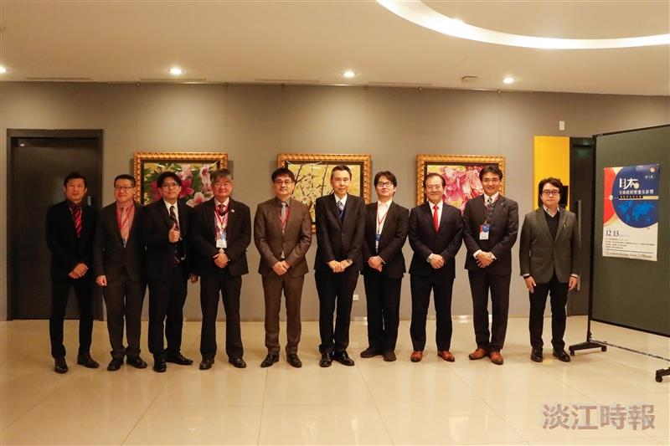
與會貴賓合影。(攝影／李作皊)

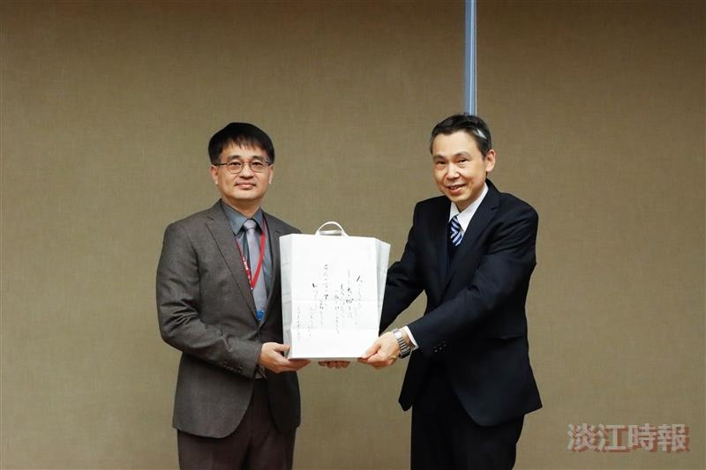
日本與全球政經變遷及影響

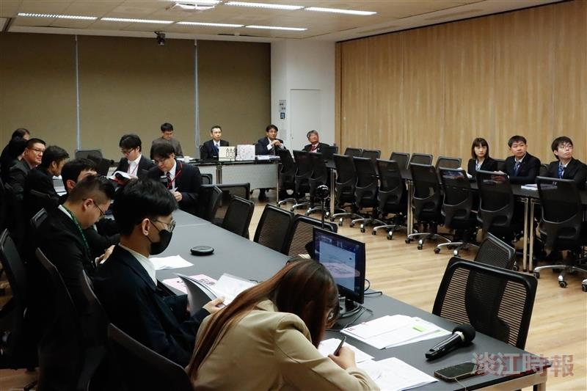
日本與全球政經變遷及影響

